Esercizio sulla trasformata veloce di Fourier (FFT):
Serena Bruzzesi

1. Introduzione:
La presente relazione è volta all’applicazione della trasformata veloce di Fourier (FFT) ai dati acquisiti nel dominio dei tempi ed allo studio degli spettri così ottenuti.

2. Ingresso di Elegoo scollegato:
Tale sezione fa riferimento ad un’esperienza conseguita al di fuori del laboratorio didattico. Ai fini di effettuarla è stata adottata una scheda Elegoo Uno, anziché l’usuale Arduino Uno. E’ stata effettuata un’acquisizione di 256 coppie di dati, mantenendo scollegato l’ingresso di Elegoo. Ciascuna coppia contiene l’informazione dell’istante in cui è stata effettuata l’acquisizione (in microsecondi) e il voltaggio rilevato dalle boccole di ingresso. I dati ottenuti sono riportati nel grafico 1.
E’ immediato osservare che le letture sono ben distanti da zero. Ciò è una conseguenza ai disturbi in ingresso, dovuti alla corrente alternata che funge da alimentazione. Per evidenziare questo fatto, nel grafico 2 è stata riportata la stessa acquisizione nel dominio delle frequenze. La conversione è stata effettuata attraverso la FFT.
Il range di frequenze angolari coperte all’interno dello spettro spazia da 0 a f_{max} ≈ 703 Hz (controlla). La risoluzione in frequenza è data invece da Δf ≈ 5,5. Notiamo che anche con un numero esiguo di punti come in questo caso, la FFT ci fornisce dei risultati soddisfacenti. Infatti il picco della trasformata si ha in corrispondenza della frequenza f = 50 Hz.
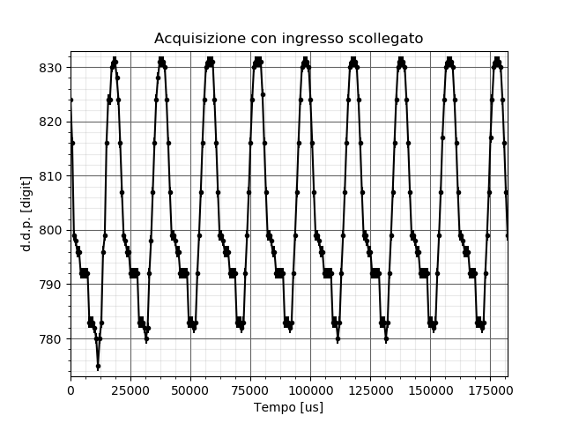Grafico 1
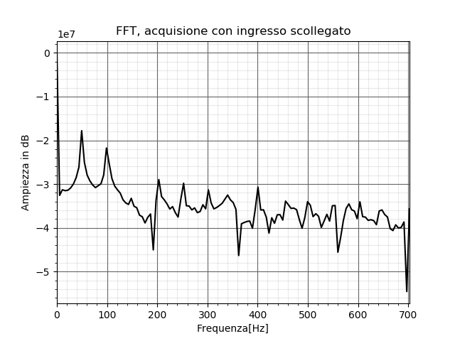Grafico 2

